《安全评价报告信息公布表》
机构名称 | 重庆市安全生产科学研究有限公司 |  |  |  | 资质证号 |  |  | APJ-（渝）-001
委托单位 | 重庆市合川区至皇建材有限公司
项目名称 | 重庆市合川区至皇建材有限公司建筑石料用灰岩矿重大变更
项目类别 | 预评价 现状评价 验收评价 其他
所属业务类别 |  | 非煤矿山
安全评价过程控制情况
安全评价项目管理 | 项目组组长 |  |  | 技术负责人 |  |  |  |  | 过程控制负责人
安全评价项目管理 | 陈兴勇 |  |  | 唐元杰 |  |  |  |  | 冯皓
编制过程 | 报告编制人 |  | 报告提交日期 |  |  |  | 报告审核人 |  |  |  | 报告审批人
编制过程 | 欧 建 |  | 2025年4月 |  |  |  | 杨平 |  |  |  | 徐茂
姓 名 | 认定专业 |  | 安全评价师从业识别卡/证书编号 |  |  |  | 注册安全工程师  注册证号 |  |  |  | 是否专职
陈兴勇 | 机械专业 |  | 026317 |  |  |  | 55180172489 |  |  |  | 是
钱 鹏 | 安全专业 |  | 033517 |  |  |  | 55190219580 |  |  |  | 是
欧 建 | 地质专业 |  | 033483 |  |  |  | 55220312402 |  |  |  | 是
孙文豪 | 通风专业 |  | 037349 |  |  |  | 19220313492 |  |  |  | 是
李治友 | 水工结构 |  | 030160 |  |  |  |  |  |  |  | 是
闫云光 | 采矿专业 |  | 035582 |  |  |  | 55210262938 |  |  |  | 是
孟萌萌 | 电气专业 |  | 019246 |  |  |  |  |  |  |  | 是
唐元杰 | 采矿专业 |  | 001493 |  |  |  | 55070030029 |  |  |  | 是
冯 皓 | 机械、化工机械 |  | 019237 |  |  |  | 55130140330 |  |  |  | 是
项目简介 | 重庆市合川区至皇建材有限公司成立于2012年7月26日，统一社会信用代码：915001170503894724；法定代表人：夏光兰，经济类型属有限责任公司，位于合川区狮滩镇白银村，经营范围建筑石料用灰岩露天开采和碎石加工、销售，建材等。  重庆市合川区至皇建材有限公司建筑石料用灰岩矿位于重庆市合川区狮滩镇白银村三社，矿山经过前期的开采，原设计开采范围内资源已基本开采完毕，企业为了矿产资源的综合利用，决定将矿区西侧工业广场破碎生产线拆除搬迁至矿区南侧采空区+350m水平（场地由+325m标高回填至+350m），并决定保留现有料仓及进场道路，释放部分被压覆资源，从而拟调整设计开采范围。企业已根据国家矿山安全监察局关于印发《非煤矿山建设项目安全设施重大变更范围》的通知矿安〔2023〕147号文件中“第二项露天矿山，第（一）条，开采范围或设计规模，第2点，导致露天采场基本安全设施发生改变，委托重庆道尔工程技术有限公司编制了安全设施重大变更设计，取得安全设施重大变更设计批复，企业按照设计要求进行建设，完成了开拓运输系统、主体工程以及安全设施等建设。鉴于此，矿山于2025年3月委托重庆市安全生产科学研究有限公司对该矿山的重大变更进行安全设施验收评价。  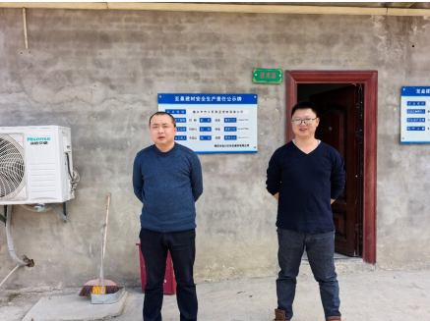
现场开展工作情况 | 勘验人员 |  | 勘验时间 |  |  | 勘验任务 |  |  |  | 勘验中的问题
现场开展工作情况 | 陈兴勇 |  | 2025年1月13日 |  |  | 现场勘查、资料收集 |  |  |  | 见《现场勘查记录》
现场开展工作情况 | 欧 建 |  | 2025年1月13日 |  |  | 现场勘查、资料收集 |  |  |  | 见《现场勘查记录》

